Bri dge Office

puntje 2.wmf



Boekje Slem 12  
  
© Bridge Office

Auteur: Thijs Op het Roodt

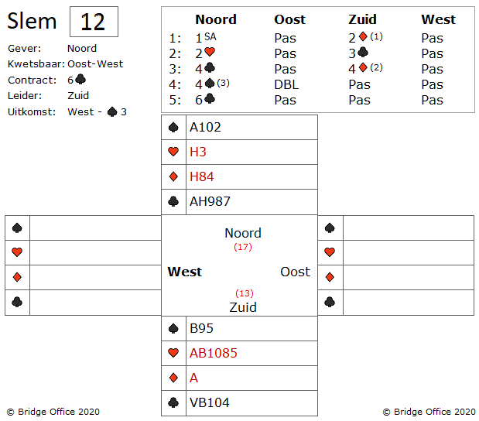

Na dit prachtige biedverloop zit zuid in 6 klaveren.

Na de open van 1 SA door noord biedt zuid 2 ruiten (1) Jacoby.

Noord is verplicht te antwoorden met 2 harten en nu biedt zuid zijn klaveren.

Na 4 klaveren van noord is het 4 ruiten (2) bod en het 4 schoppen (3) bod controle, waarna noord geen probleem heeft om 6 klaveren te bieden.

West komt met schoppen 3, naar aan leiding van het uitkomst doublet van oost.

U bent als zuid vertrokken voor de 6 klaveren.

Wat denkt u?

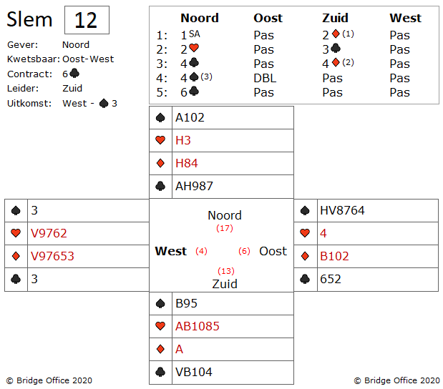

Nou er moet bij van alles opborrelen?

Een van die dingen is, dat wanneer u deze uitkomst niet neemt, west vermoedelijk een introever krijgt. Een ander ding dat moet opborrelen is, dat wanneer u de harten wilt gaan troeven, een van de tegenstanders een singelton harten heeft.

Kunt u deze problemen overwinnen en toch 6 klaveren maken?

Als u de oplossing ziet, dan maakt u 6 klaveren zonder ook maar een gokje te nemen.

Hoe?

En u als zuid vertrekt.

Win de schoppen uitkomst.

Speel ruiten 4 naar uw ruiten aas.

Nu een kleine klaveren naar de dummy. (west en oost bekennen)

Gooi een schoppen af op ruiten heer.

Troef een ruiten.

Nu geeft u als zuid een schoppen af.

En u als zuid, kunt nu een schoppen troeven, en kan hij harten heer als entree gebruiken om de laatste troeven te halen.

Gaat u met deze hand op avontuur, dan gaat u roemloos ten onder en een boze partner zal u dan vertellen hoe het had gemoeten.

Maak hier uw eigen notities

Maak hier uw eigen notities

Een slem boekje. Het eerste gemaakt in mei 2021.  
Ik bij mij er goed van bewust, dat er vaak meer wegen naar Rome leiden.   
Dus zou u een andere en of betere oplossing hebben: So be it.  
Geen probleem. Maak hier dan een notitie van, plaats die op de lege pagina’s en doe hetzelfde als dat ik doe.   
Deel het met iedereen die het wil weten.  
  
Het gaat om het plezier in het spel.  
Niet om een gelijk te halen.  
  
Dus veel plezier met het oplossen van de slems.

Thijs Op het Roodt  
  
Niet alleen spellen en boekjes maker, maar ook maker van:

|  |  |
| --- | --- |
|  | Bridge Office Resultaten 6 |
|  | Bridge Office KenT |
|  | Bridge Office MBMP |